ORTOPEDIE

Ošetřovatelství v chirurgických oborech – cvičení

**Ortopedie** je chirurgický lékařský obor, který se zabývá **prevencí, diagnostikou** **a léčbou vrozených a získaných vad a nemocí pohybového ústrojí**.

* **vrozené vady** – porucha formace části končetiny, chybná diferenciace a separace skeletu, duplikace, gigantismus, hypoplazie, vrozená konstrikce, generalizované skeletální vady

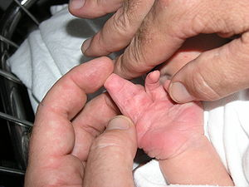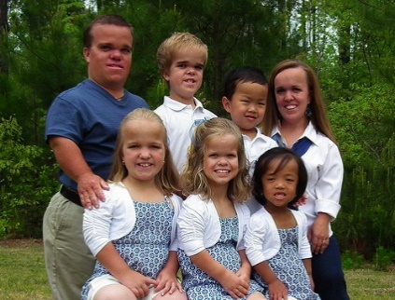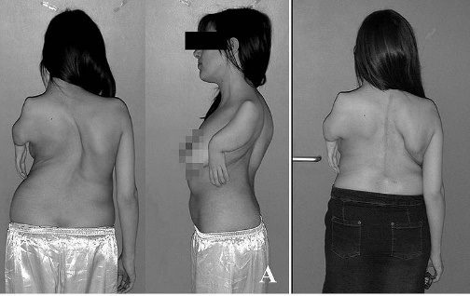

***Fokomelie*** (transverzální vmezeřená aplázie, ***Syndaktylie*** *(srůst kůží/srůst kostní)* ***Achondroplázie***

*ruka přímo nasedá na ramenní kloub)*

**Nejčastější vývojová vada** – **vývojová dysplázie kyčelní** (**VDK**) – zahrnuje poruchu vývoje kyčelní jamky nebo poruchu vývoje hlavice femuru a její špatné centrace do kloubní jamky, dále kloubní hypermobilitu nebo kombinaci všech zmíněných; hojně užívaná konzervativní terapie (Frejkova peřinka, Pavlíkovy třmeny)

**Druhá nejčastější vývojová vada** – ***pes equinovarus congenitus*** (**PEC**) – noha se stáčí do kornoutovité deformace, dělí se na **polohový** (sádrové dlahy) a **rigidní** (nutná operace)

 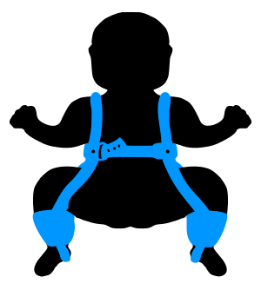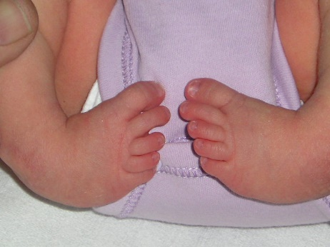

**Frejkova peřinka Pavlíkovy třmeny PEC**

* **získané vady** – statické vady dolních končetin, poruchy epifýz a epifyzárního růstu, deformity v důsledku chorob, poúrazové deformity, entezopatie (bolestivý syndrom v místě úponů šlach), syndrom bolestivého ramene, jiné syndromy

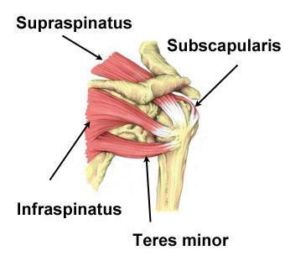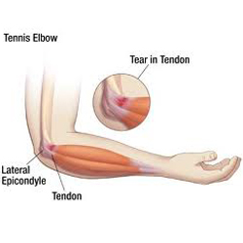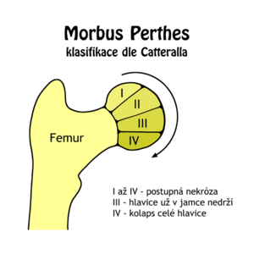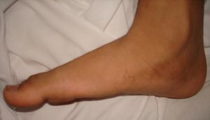

***Pes planovalgus*** *(plochá noha)* ***Morbus Perthes*** *(porucha prokrvení* ***Syndrom tenisového lokte Ruptura rotátorové***

*proximální epifýzy femuru)* ***manžety***

* **neuroortopedie** – dětská mozková obrna, poporodní obrna brachiálního plexu, neurogenní artropatie, obrny periferních nervů
* **metabolická a hormonální onemocnění** – osteoporóza, osteomalacie, hyperparathyreoidismus, morbus Paget
* **zánětlivá onemocnění** – kostní infekce, kloubní infekce, tuberkulóza kostí a kloubů
* **muskuloskeletální tumory** – nádory měkkých tkání, kostní nádory
* **onemocnění páteře**
* **artrózy**

**PRAKTICKÁ ČÁST**

**Ortopedická klinika FN Bohunice**

* zaměřuje se především na **onemocnění páteře** dětí i dospělých
* *v oblasti spondylochirurgie* ***jako jediné pracoviště v ČR*** *komplexně diagnostikuje, léčí vady, úrazy, degenerativní změny, nádory a další onemocnění páteře*
* *v problematice skolióz a dalších deformit páteře je* ***vedoucím pracovištěm v ČR***
* artroskopické DG a OP výkony zahrnují **kyčelní**, **kolenní**, **hlezenní kloub**, **rameno**, **loket** a **zápěstí**
* zabývá se komplexně **endoprotetikou** kloubů, včetně revizních operací

**Struktura kliniky** – 81 lůžek včetně 13 na JIP, 3 operační sály, 5 specializovaných ambulancí

* **lůžková oddělení** – 5. a 8. nadzemní podlaží výškové budovy (pavilon L)
* **JIP 1** – 3. nadzemní podlaží budovy I1
* 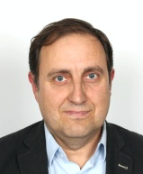**JIP 2** – 8. nadzemní podlaží výškové budovy (pavilon L)
* **ambulantní provoz** – 3. nadzemní podlaží Diagnosticko-terapeutického centra (pavilon X)

**Přednosta**: prof. MUDr. Martin Repko, Ph.D. (od 22. 10. 2019 **děkan LF MU**)

**Vrchní sestra**: PhDr. Pavlína Brímová, MBA

**ORTK 8 A + B**

**Staniční sestra A**: Jana Fišerová **Staniční sestra B:** Renáta Václavková

**Organizace práce**:

**6:00** **rozdělení pokojů** (3 sestry: přední – prostřední – zadní část), **předání služby** (vždy je přítomna staniční sestra, která komentuje operace, transfery, dospávky atd.), na sesterně je velmi využívaná **velká mazací tabule** (ke jménu pacienta se zde vždy píše typ operace, způsob vertikalizace, kanyla/PMK atd., aktualizuje se několikrát denně, jedná se o hlavní orientační bod sester i doktorů)

**hygiena** – přibližně v 6:30 probuzení pacientů, často je potřeba pouze dopomoc/doprovod do sprchy (na odd. A jsou často hospitalizovány děti se svými matkami), **nasazení bandáží/ kompresních punčoch** (nasazují se i chodícím pacientům – po dobu až 6-ti týdnů po OP, na noc se sundávají, velikosti kompresních punčoch jsou označené barvami), **odkrytí ran** (pacient již nesmí opouštět lůžko, musí zachovat sterilitu rány)

**chystání 1. pacienta na sál** – klasická příprava (kontrola identifikačního náramku, sundání šperků a protézy, PŽK, bandáže, jednorázový anděl, premedikace, ATB na sál ...), uzamčení věcí ve skříni či kontrola sbalení na JIP (hygienický balíček + berle)

**7:00 vizita** – lékaři často pouze prohlédnou OP ránu, popř. vyzkoušejí hybnost končetin, drény (RD) vytahují většinou bez asistence sestry (nejsou fixovány stehem)

**krytí ran** po vizitě, nejběžněji používaným krytím je Opsite, měření **VF**, rozdávání **léků** (po operacích kombinace analgetik – Novalgin tbl./do 20ml, Paracetamol, Tralgit), **ledů**

**přesouvání pacientů**

* **na sál** (2. patro) – lůžko se nechává na chodbě u sálů (dospávka) nebo se veze zpět na oddělení (pokud jde po OP pacient na JIP)
* **transfer** pacientů z JIP na oddělení
* **přívoz ze sálu** = **zajištění pacienta** – měření VF, odlepení elektrod, převlečení, podložení operačního místa a ledování, (přelepení PŽK), **vždy 500 ml** **Ringerfundin**

**vertikalizace pacientů** – úzká spolupráce s fyzioterapeuty, sestra musí znát zásady vertikalizace a povolený rozsah pohybu pacientů po různých OP (např. po OP skoliózy se nesmí pacientovi zvedat pod hlavou ...)

**během dne** – plnění ordinací lékaře, analgetizace, RHB, podávání transfuzí, příjmy a propuštění pacientů ...

**v odpoledních hodinách** – **vizita** (staniční sestra + lékař), **odběry krve** na KS + Rh faktor, **poučení pacientů** o nadcházející operaci, **holení** pacientů, rozdávání léků a ledů, večerní **hygiena** ...

**TEORETICKÁ ČÁST**

Artroskopie

* **vyšetření kloubní dutiny**,umožňuje přímý pohled na kloubní povrch, vazy, menisky a pouzdro
* **miniinvazivní vyšetřovací a operační metoda**, která se provádí z několika (zpravidla dvou až tří) vpichů do kloubu – jeden vpich představuje kamera a ostatní slouží jako pracovní nástroje

**Lze ji provést**:

* u ramenního, kolenního, hlezenního, loketního kloubu i u zápěstí
* ambulantně nebo za hospitalizace (hospitalizace může trvat od 2-3 dní)
* místo artroskopie lze použít i otevřený způsob operace bez použití artroskopu
* dále lze k léčbě přistupovat konzervativně – užívání léku od bolesti s protizánětlivým účinkem, RHB terapie, a další různé terapie

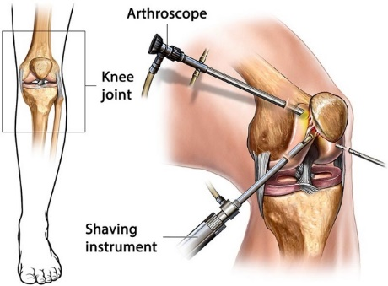**Nejčastější indikace k artroskopii:**

* **luxace ramenního kloubu** – k luxaci dochází nejčastěji při sportu, pádu z kola, z lyží, při autonehodách, délka fixace 4-6 týdnů
* **vyjmutí “myšek”** – tak označujeme tělíska, která vznikla jako úlomky kosti, chrupavky či vazů, myšky se volně pohybují uvnitř kloubní dutiny a působí potíže při pohybu v kloubu
* 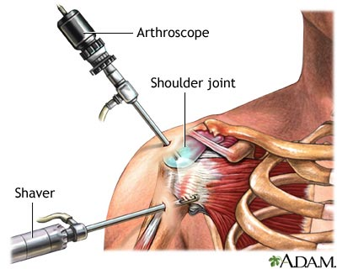**impingement syndrom** – jedná se o chronické onemocnění vyvolané degenerativním opotřebením úponu rotátorové manžety pod acromionem, což vyvolává postupně se zhoršující bolest ramene
* **poškození šlachy bicepsu** – časté u volejbalistů a házenkářů
* **objasnění příčiny bolestí trvající dlouhou dobu**
* **poškození/ utržení rotátorové manžety**
* **artroskopické odstranění bolestivých kalcifikací (zvápenatělá tkáň)**
* **ošetření ztuhlého ramene** – rozrušení srůstů a odhalení příčiny
* **odstranění volných kloubních tělísek**

**Příprava pacienta k operaci:**

* **běžná** předoperační příprava, **krátkodobá**, **bezprostřední**, vyholení a zaznačení operačního pole

**Péče o pacienta po operaci:** shodná také s běžnou pooperační péčí

* klidový režim (po spinální anestezii 8–12 hod vleže na zádech)
* doba fixace v závěsu a v ortéze záleží na typu operace
* sledování možných příznaků komplikací šoku – tachykardie, neklidu, hypotenze, bledosti, chladné kůže, žízně
* kontrola VF, prosak z rány, funkčnost drénu
* sledujeme bolest – analgetizace v kombinacích
* časná RHB, po artroskopii kolene – motorová dlaha 2.den
* cvičení s fyzioterapeutem, nácvik chůze o berlích
* vytažení drénu + převaz dle množství prosaku
* pacient zůstává v nemocnici 2-3 dny, za 10 dní převaz

**Rehabilitace**:

* při stabilizace ramene, sešití rotátorové manžety – fixační ortézy několik týdnů
* u lehčích případů – fixace šátkovým obvazem
* procvičování pouze zápěstí a loketního kloubu
* koleno – fixace obvazem + drenáž
* od 1. dne LTV, vertikalizace, extenční cvičení
* sed, stoj, chůze – 2 francouzské berle
* 2.den procvičování kloubu v plném rozsahu
* motorová dlaha
* 12. – 14. extrakce stehů
* postupné zatěžování, chůze bez berlí

**Výhody versus nevýhody artroskopie**

Někdy se provádí ještě otevřená operace ramene, ale jsou s tím spokojená větší rizika a prodloužení doby rekonvalescence.

**Výhody** – menší invazivnost, kratší rekonvalescence, lepší přehlednost kloubu než u otevřené operace , minimální zásah do kloubu, menší otok a bolest

**Nevýhody** – bolestivost kloubu**,** nevolnost po anestezii**,** krevní sraženina (následek znehybnění končetiny, kdy dochází ke zpomalení průtoku cévami a vzniku krevní sraženiny – ta se může uvolnit až do plicního řečiště a způsobit embolii), infekce (neustupující), poškození periferních cév a nervů

Denzitometrie

Denzitometrické vyšetření se používá ke stanovení **hustoty kostní tkáně** a k určení **množství minerálů** **v kostech**. Jedná se o bezbolestné vyšetření, které pacienta nikterak nezatěžuje. Díky denzitometrickému vyšetření je lékař schopen odhadnout, jak velká jsou rizika zlomenin spojených s osteoporózou.

**Diagnostika**

* nejčastěji se používá metoda rentgenové absorpční fotometrie využívající energie dvou paprsků **(DXA)**
* metoda DXA se používá ke zjištění hustoty kostí v dolní oblasti páteře a v kyčlích, někdy také kostí zápěstí, prstů a paty
* lze ji využít i ke sledování účinnosti léčby osteoporózy a monitorování stavu kostí nemocného

**Příprava pacienta**

* v den vyšetření – nejíst potravinové doplňky nebo léky obsahující kalcium
* před vyšetřením odložit šperky, brýle a kovové předměty, protože by mohly výsledek vyšetření zkreslit
* denzitometrické vyšetření se neprovádí v průběhu těhotenství
* celé vyšetření trvá asi 20 minut

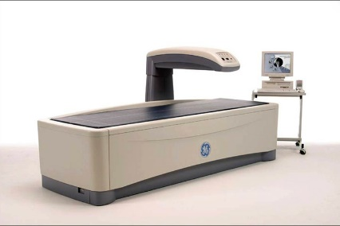Vyšetření provádí lékař na specializovaném radiologickém pracovišti ve větší nemocnici. Existují 2 typy denzitometrů:

* **centrální denzitometr** – zařízení, které se skládá z velké ploché desky a pohyblivého ramena, které je zavěšeno nad ní
  + ke sledování hustoty kostí páteře a pletence pánevního
* 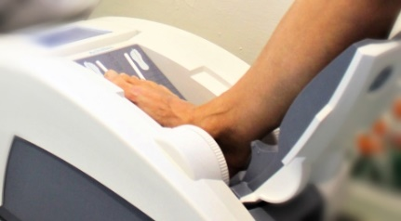**periferní denzitometr** – zařízení mnohem menší ve tvaru malé krabice, s otvorem, do kterého pacient vloží ruku nebo nohu
  + k měření hustoty kostí zápěstí, paty nebo prstů

**O hustotě vašich kostí vypovídají dva údaje**:

* 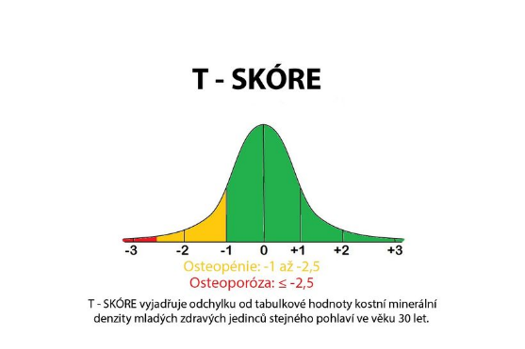**T-skóre** vyjadřuje odchylku výsledku vašeho vyšetření od tabulkové hodnoty kostní minerální denzity mladých zdravých jedinců stejného pohlaví.
  + hodnota vyšší než –1 se považuje za normální, hodnoty mezi –1 a –2,5 jsou hodnoceny jako **osteopenie**, první stadium řídnutí kostí
  + pokud je T skóre nižší než –2,5, odpovídá **osteoporóze**
  + T skóre se používá k vyjádření rizika zlomeniny
* **Z-skóre** porovnává výsledek vašeho vyšetření s průměrnými hodnotami u osob stejného pohlaví i věku.

Denzitometrické vyšetření umožní lékaři vyhodnotit úbytek kostní hmoty a také přesněji stanovit diagnózu a doporučit nemocnému režimová opatření, případně zahájit účinnou **léčbu osteoporózy.**

Skolióza páteře

**Skolióza páteře** je **jedním z nejznámějších ortopedických onemocnění. Jedná se o trvalé vychýlení páteře do stran, kdy se jednotlivé obratle pootočí kolem své osy. Nejčastěji bývá nemoc diagnostikována dětem kolem deseti let, dívky postihuje zhruba třikrát častěji. Způsob léčby závisí na stupni skoliózy. Lehké formy se řeší rehabilitací, u těžších je nutná operace. Podle odborníků za vybočení páteře může nerovnoměrný růst** páteřního svalstva i jednotlivých orgánů. Jedna strana např. roste rychleji než druhá, což má za následek vychýlení celé páteře.Nemoc může být v některých případech vrozená, častěji ji však pacienti získávají v průběhu života.

Rozlišují se dva typy:

* **Idiopatická skolióza:** neexistuje specifická příčina (asi 80 % případů).
* **Funkční skolióza:** je opakem skoliózy idiopatické. Degenerace páteře je způsobena jinými chorobami (např.: záněty obratlů, nádory obratlů, osteoporóza, onemocnění nervů, svalů nebo pojiv, dětská obrna).

Podle rozsahu a povahy zakřivení lze skoliózu rozdělit do čtyř skupin:

1. **Lehká** – zakřivení do 20°
2. **Středně těžká** – zakřivení mezi 20° až 40°
3. **Těžká** – zakřivení mezi 40° až 60°
4. **Velmi těžká** – zakřivení nad 60°

Léčba:

**Lehká forma skoliózy:** Cvičení (důležité je posílení zádových svalů)

**Středně těžká forma skoliózy:** Korzet nebo speciální sádrová lůžka

**Těžká a velmi těžká forma skoliózy:** je řešena operativně, kdy se napravuje páteřní křivka titanovou tyčí. Utlačení nad 40° je hrozbou pro utlačování a poškození orgánů (pro operaci je nutný dokončený růst páteře, jinak by musel být zákrok pravděpodobně opakován).

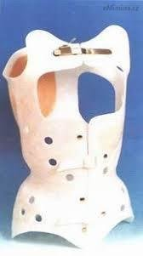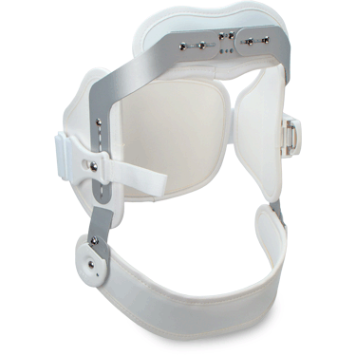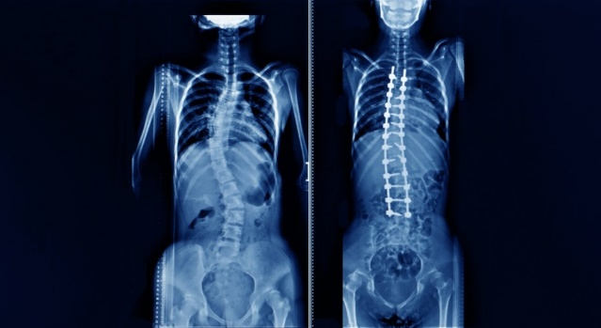

Obrázek Rentgenový snímek vlevo ukazuje stav před operací,

snímek vpravo již následné narovnání pomocí titanové tyče.

Nejčastěji jsou skoliózy operovány zezadu, pouze v případě operace menší a krátké skoliotické křivky páteře je vhodný přístup přes hrudník, nebo břicho.

Po operaci skoliózy jdou pacienti automaticky na JIP 1- spinální jednotka. Na standartní oddělení se převáží většinou až 3. den od operace. Počítá se se třemi měsíci rekonvalescence a ze začátku nemají dovolený pohyb mimo lůžko bez asistence fyzioterapeuta nebo sestry. Pacienti jsou propuštěni do domácí péče podle hojení rány a bolestivosti. Analgetika jsou u skolióz nutná a podávají se i v případě, kdy si pacient na bolest sám nestěžuje. Po operaci se vertikalizují pacienti nadále v korzetech. U dětí na odd. A se na to musí dohlížet, i když většina z nich je poučena a na korzety zvyklá. Převazy si datují většinou lékaři. Sestra připraví pacienta do polohy na břiše až těsně před zahájením vizity. Odstraní krytí, aby se lékaři mohli podívat zda-li rána neprosakuje, a následně po ukončení vizity na „jejích“ pokojích začíná ihned s převazy (desinfekce rány a Opsite). Hlavně u dětí je nutná trpělivost a říkat jim vše, co se bude dít.

Video průběhu operace skoliózy: <https://www.youtube.com/watch?v=Up0cF__Lbm0>

Deformace kloubu palce

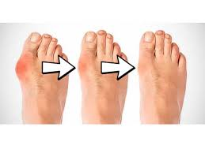**Vbočený palec** (***hallux valgus***) je získanou deformitou nohy. Jedná se o komplexní postižení přednoží s poruchou postavení palce. Nesprávné postavení palce přetěžuje ostatní části nohy. Na podkladě vbočeného palce mohou vznikat různé typy bolesti přednoží, které se nachází v oblasti základního článku palce nohy nebo v místě prstů nohy. Onemocnění se projevuje otlakem, citlivostí kůže na palci a později otokem a problémy s ohýbáním palce v souvislosti s útlakem ostatními prsty a deformováním přední části chodidla.

**Příznaky:**

* **lehká forma** – nevýrazné vybočení palce, obtíže při obouvání bot, pocit těsné obuvi
* **mírná forma** – bolest na boku chodidla, zvětšení kloubu palce na noze, objeví se otok nebo zarudnutí
* **nejtěžší forma** – neustálá bolest při nošení bot i po jejich vyzutí, není možné nosit běžnou obuv, stav se zhoršuje, což je důsledkem příliš těsné a vysoké obuvi, je velmi pravděpodobné, že dojde ke zkřížení vybočeného palce s druhým prstem na poškozené noze, trvalé potíže

Kloub palce postupně hrubne a zvětšuje se do vnější strany, což způsobuje bolest chodidla při chůzi. Příčina vzniku může být v genetice, nevhodná obuv, ploché nohy, zkrácené šlachy, přetěžování nohou nebo úrazy. Výskyt je hlavně u žen nad 40. let a mužů ve věku nad 60. let U dětí se vyskytuje zřídka v období puberty.

**Diagnostika**: rentgen

**Léčba:** V těžkých případech je nutná operace (odstranění bolesti). Při lehčích formách je hlavní prevence.

Deformace dolních končetin

Deformity dolních končetin můžeme rozdělovat na: **vrozené** a **získané** (záněty, traumata, přetěžování, metabolická onemocnění…).

[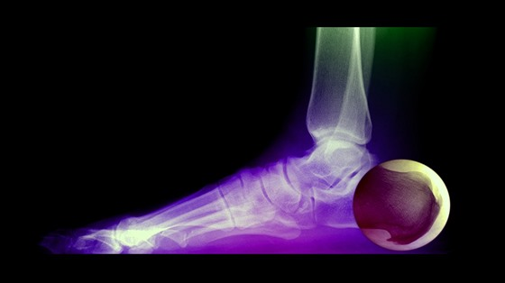](https://www.idnes.cz/onadnes/zdravi/zdravotni-potize-s-noham.A150907_132217_zdravi_pet/foto/PET5dcfbf_noha2.jpg)**Patní ostruha:**

Tímto onemocněním trpí asi 15 % populace. Je tvořeno z důvodu nesprávného namáhání patní šlachy chodidla (přetížení). Patní šlacha chodidla je významná při běhu a chůzi kdy podporuje podélně klenbu chodidla a tlumí nárazy. Přetížením se způsobí zánět, který dohromady s drážděním kosti může zapříčinit novotvorbu kosti – vzniká patní ostruha.

**Nejčastější příčiny vzniku**:

* dlouhodobá zátěž nohy
* deformity nohou (ploché nohy apod.)
* nevhodná obuv (úzká špička bot, příliš tvrdá stélka apod.)
* úrazy (paty, Achillovy šlachy)
* revmatická onemocnění

**Příznaky:** bolest paty při zátěži, chůzi, došlapu, (později i při pouhém dotyku), vystřelování bolesti do celého chodidla nebo po Achillově patě do lýtka, zarudnutí, otok

**Diagnostika:** Rentgen, ultrazvuk

**Léčba:** Základem je prevence kdy se doporučuje vždy kvalitní ortopedická obuv. V případě již vzniklé ostruhy se využívá v prvotní fázi masáží, teplých koupelí, speciální gelové podpatěnky do bot pro ostruhy a různé gely s protizánětlivým účinkem. Dále se využívá radioterapie, laser, magnetoterapie, terapeutický ultrazvuk (rázová vlna) nebo chirurgicky. Operace patní ostruhy je částečné odstranění vazivových struktur v okolí patné kosti. Rekonvalescence bývá asi 6.týdnů a k aktivní zátěži se pacient vrací až po 3. měsících. Dříve se využívalo velkého řezu, nyní se přešlo k variantě, kdy se pomocí artroskopu a malého řezu obrousí ostruhy a přetnou úpony.

Osteoartrózy

Jedná se o degenerativní, pomalé a progresivní onemocnění **hyalinní chrupavky** synoviálního kloubu.

**Predisponující faktory** - ↑ věk, obezita, ženské pohlaví (do 55 let je mužské a ženské pohlaví postihováno stejně často, poté přibývá postižených žen), genetické faktory

**Dělení:**

* **primární** (**idiopatická**)– začíná po 20. roce věku
* **sekundární** – artrotické postižení kloubu, kde jsme dopátrali příčinu onemocnění, původně zdravá chrupavka je poškozena **metabolickými poruchami** (dna), **hormonálními stavy** (DM), **opakovaným krvácením do kloubu** (např. hemofilie), **zánětlivým procesem**, **mechanickými faktory** (nadváha)

Laboratorní vyšetření jsou neprůkazná, standardem je **RTG snímek** (zúžení kloubní štěrbiny, subchondrální [skleróza](https://www.wikiskripta.eu/w/Skler%C3%B3za), [cysty](https://www.wikiskripta.eu/w/Cysta) a osteofyty na okrajích kloubních ploch).

**Lokalizace artrotických změn**:

* ruce – **Heberdenovy uzly** (distální interfalangeální klouby), [**Bouchardovy uzly**](https://www.wikiskripta.eu/w/Bouchardovy_uzly) (proximální interfalangeální klouby), [**rhizartróza**](https://www.wikiskripta.eu/index.php?title=Rhizartr%C3%B3za&action=edit&redlink=1) (karpometakarpální kloub palce)
* nohy – [**hallux valgus**](https://www.wikiskripta.eu/w/Hallux_valgus), [**hallux rigidus**](https://www.wikiskripta.eu/w/Hallux_rigidus)
* kolena – [**gonartróza**](https://www.wikiskripta.eu/w/Gonartr%C3%B3za)
* kyčle – [**koxartróza**](https://www.wikiskripta.eu/w/Koxartr%C3%B3za)
* páteř – [**spondylartróza**](https://www.wikiskripta.eu/index.php?title=Spondylartr%C3%B3za&action=edit&redlink=1) (intervertebrální klouby), [**spondylóza**](https://www.wikiskripta.eu/index.php?title=Spondyl%C3%B3za&action=edit&redlink=1) (obratlová těla), [**diskopatie**](https://www.wikiskripta.eu/index.php?title=Diskopatie&action=edit&redlink=1) (intervertebrální disky)
* ramena – [**omartróza**](https://www.wikiskripta.eu/index.php?title=Omartr%C3%B3za&action=edit&redlink=1)

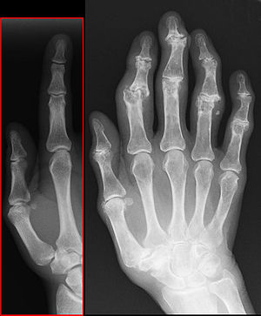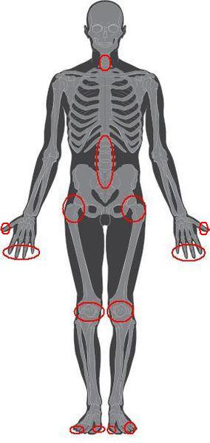

Ze začátku může artróza probíhat **asymptomaticky**. Objevuje se mírná **bolest** v kloubu, která se zvyšuje při zatížení a námaze, při změnách počasí. Při dekompenzaci artrózy, kdy se objeví výpotek a synovialis je hypertrofická, je bolest trvalá. Při lokalizaci artrózy na nosných kloubech nemocný **kulhá** a napadá na postiženou končetinu. Schopnost zátěže se snižuje, zkracuje se délka chůze. Okolní svalstvo reaguje ochranným **spasmem**. Při progresi artrózy kloub postupně **tuhne**, vytváří se kloubní **kontraktury**. Při vyšetření zjišťujeme **omezení kloubní pohyblivosti**, u některých kloubů (koleno) **krepitace** při pohybu a kloubní **zduření**.

**Léčba:**

* **konzervativní** – klid, pomůcky (ortézy …)
* **medikamentózní** – **analgetika**, **nesteroidní antiflogistika**, **kortikosteroidy, Sysadoa** (symptomaticky pomalu působící léčiva)
* **operační** – **preventivní** operační výkony (včasné léčení VDK, úrazů apod.), **léčebné** operační výkony (korekční osteotomie, artrodézy, aloplastiky)

Kloubní aloplastiky

**Aloplastika** – operace využívající **syntetické cizorodé materiály**, zejm. ve smyslu **ortopedických** **endoprotéz**.

V současné době se rutinně provádí náhrada **kyčelního** a **kolenního kloubu**. Dále lze nahradit klouby interfalangeální, metakarpofalangeální, zápěstí, loketní, ramenní, hlezenní kloub, obratlová těla včetně meziobratlové ploténky. Existují kloubní náhrady spojené i s náhradou příslušného konce kosti, a také náhrady celé kosti kovovým implantátem a oběma klouby na koncích dlouhé kosti.

Dle potřeby probíhají **revizní operace.**

**Endoprotézy kolenního kloubu** dělíme podobně jako u kyčle, jedná se však již o složitější kloub.

**Totální endoprotéza (TEP) kyčelního kloubu**

***Articulatio coxae*** je jednoduchý kulový kloub omezený (***enarthrosis***), kloubní jamka má tvar duté **polokoule** (kloubní ploška – *facies lunata acetabuli*) a spojuje se s hlavicí femuru ***caput femoris*.**

**TEP kyčelního kloubu** je operační výkon, při němž dochází ke kompletní náhradě všech částí kloubu umělým materiálem. Endoprotéza se skládá ze 2 částí: z **acetabulární komponenty**, jež nahrazuje kloubní jamku, a **femorální komponenty**, tzv. **dříku**, který nahrazuje hlavičku a krček femuru.

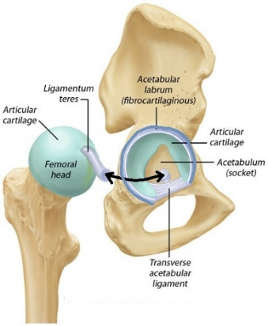

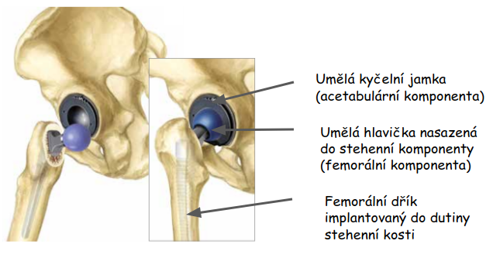

**Indikace** – vrozené vady DK (**vývojová kyčelní dysplazie**), degenerativní onemocnění kyčelního kloubu (primární a sekundární **koxartróza**), destrukce kloubu revmatickou chorobou (**revmatoidní artritida**), úraz (**zlomenina** proximálního femuru) ...

**Kontraindikace** – lokální (**dekubitus** v oblasti kyčle, **infekce** kyčle ...), celkové (uroinfekce, neurologická onemocnění, **alergie** na použitý materiál ...)

**Rozdělení endoprotéz**:

* **cementované náhrady** – jamka i femorální dřík s hlavicí je fixován do kosti **kostním** **cementem**, standardní kombinaci tvoří polyetylénová jamka a kovový dřík s hlavičkou (průměr 28–32 mm)
* **necementované náhrady** – jamka i femorální dřík jsou do kosti fixovány bez použití kostního cementu, princip ukotvení spočívá ve vrůstání kosti do pórů povrchu endoprotézy (u mladších)
* **hybridní náhrady** – jamka se necementuje, dřík je obvykle připevněn cementem

***Kostní cement*** *je polymetylmetakrylát, vzniká smícháním práškovité substance a tekuté složky, asi po 10 min směs tuhne. Při polymerizaci vzniká exotermická reakce a teplota cementu v této chvíli dosahuje 80–100°C. Při vlastním cementování dochází k uvolnění volného monomeru do krevního oběhu, působí* ***pokles TK****.*

**Rehabilitační režim** – po operaci se mezi dolních končetiny pacienta vkládá polštář/klín. Pacient dále nesmí dělat 3 základní pohyby(a jejich kombinace): **rotace v kyčelním kloubu** – především nevytáčet špičku zevně, **pokrčování kyčelního kloubu nad 90°** – hluboký sed (ohýbání k zemi), **zvedání natažené dolní končetiny do vzduchu.** Zakázanou kombinací všech těchto pohybů je **dávat nohu přes nohu!**

**Komplikace**:

* **předoperační** – dány chybným výběrem implantátu a pacienta (např. obézní pacient)
* **peroperační** – poškození nervu, cév, zlomenina kosti, chybná implantace jamky nebo dříku
* **časné pooperační** – infekt totální endoprotézy, flebotrombóza, časná luxace totální endoprotézy
* **pozdní pooperační** – aseptické uvolnění totální endoprotézy kloubu, periprotetické zlomeniny